Corona verandert jouw leven.   
Je maakte afspraken hierover met je begeleider of behandelaar.   
Die afspraken staan in deze folder.

De afspraken gaan bijvoorbeeld over bezoek. Of over vervoer.

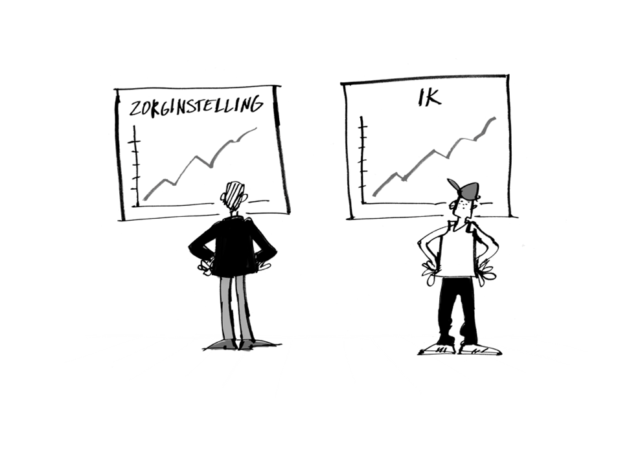

Je vindt de afspraken op de volgende pagina.

De plaatjes helpen je.

Ze vertellen wat het onderwerp is.

Heb je vragen?

Stel ze dan aan je begeleider of behandelaar.

Datum:[dd-mm-jjjj]

[naam cliënt/jongere]

[naam begeleider/behandelaar]

|  |  |
| --- | --- |
|  | BEZOEK  [tekst] |
|  | VERLOF  [tekst] |
|  | WERK / DAGBESTEDING  [tekst] |
|  | VERVOER  [tekst] |
|  | NAAR BUITEN GAAN  [tekst] |
|  | SPORT & VRIJE TIJD  [tekst] |

# Jouw Corona afspraken